SAYI: 2
KASIM 2020
İKRA
BALA ANADOLU İMAM-HATİP LİSESİ OKUL GAZETEMİZ

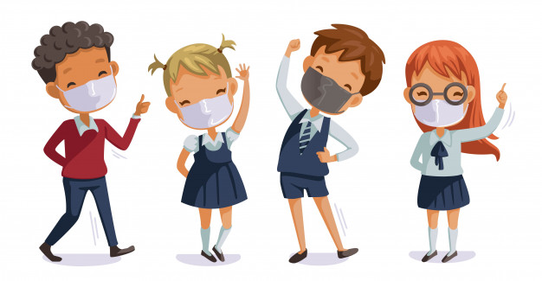BİHL DERSLİK KÖŞESİ
‘Eğlenerek Öğreniyorum’
SAYFA 4
BİHL FİDANLARI,
GELECEĞE NEFES OLUYOR..
Okulumuz, ekolojik, ekonomik ve sosyal açıdan büyük öneme sahip olan ormanlarımızı korumak, sürdürülebilir şekilde yönetmek ve gelecek nesillere daha yeşil bir Türkiye bırakma amacı ile kolları sıvadı. Her yıl 11 Kasım günü saat 11.00'de düzenlenmesi kararı alınan "Milli Ağaçlandırma Günü" bu yıl da aynı tarihte öğrencilerimiz ile coşkuyla gerçekleştirildi..

Okulumuz, bu sosyal etkinlik ile Türkiye’nin orman varlığını artırmanın yanı sıra, aynı zamanda toplumda ağaç ve orman sevgisini geliştirmeyi, çevresel farkındalığı artırmayı ve çevreye duyarlı nesiller yetiştirmeyi amaçlamıştır.

BİHL SANAL MÜZE VE CAMİLERİ ZİYARET EDİYOR.
GENÇ KALEM KÖŞESİ
‘Sevgili Öğretmenim Muhammed’ SAYFA 5
BİR
KÖŞE
BİR
ŞEHİR
‘Kudüs’
SAYFA 6

SAYFA 4

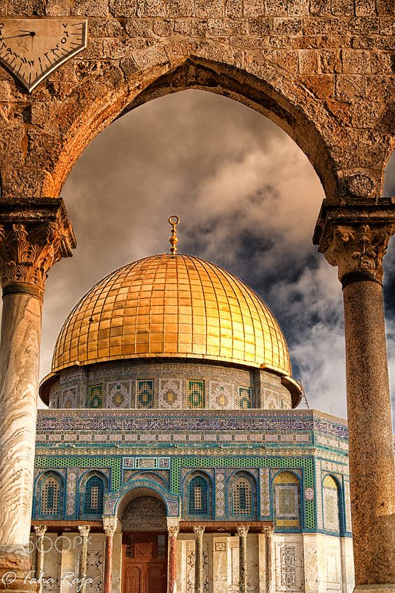
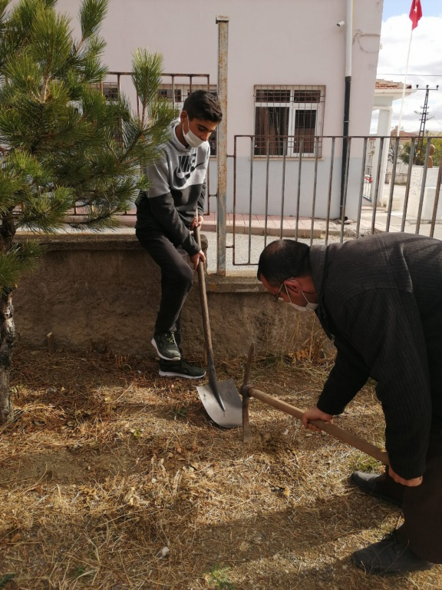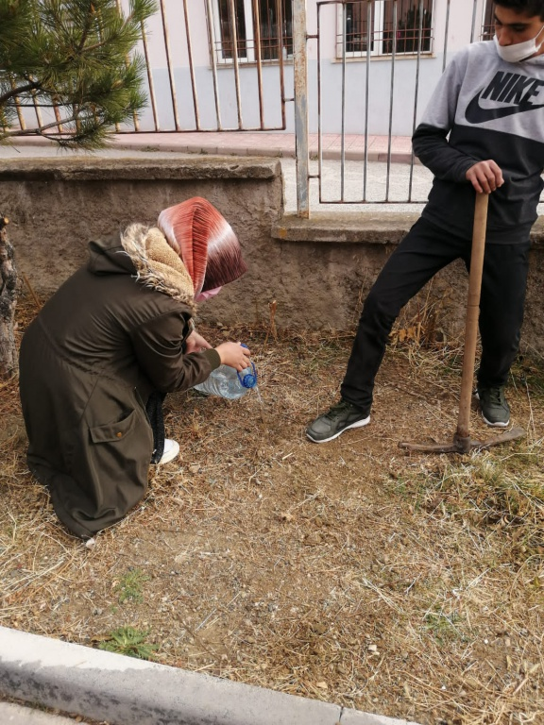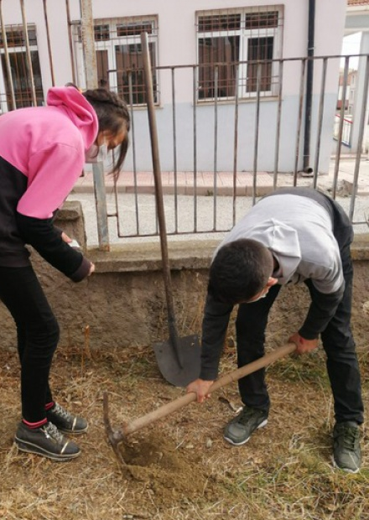
Çok gezen mi bilir, çok okuyan mı? Her ikisi de diyerek öğrencilere uzaktan eğitim sürecinde EBA üzerinden verilen eğitim-öğretimin yanı sıra bu süreçte onların sağlığını ön plana alarak gezilerimize sanal platformlardan devam ediyoruz.
Bazı yerler, sadece fizikî görüntülerinden ibaret değillerdir, göründüklerinden daha fazlasıdırlar. Çok daha fazla anlamları, çok daha değerli karşılıkları vardır.. Mescid-i Nebevi ve Ayasofya bunlardan, bu çok anlamlı yapılardan sadece iki tanesidir. Bu dustür ile öğrencilerimizle sanal müzeler yolculuğumuza başlıyoruz..
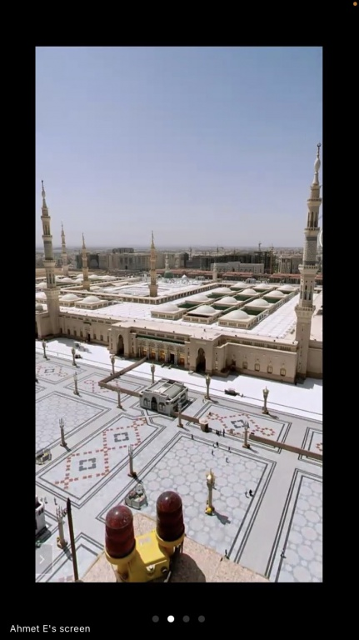
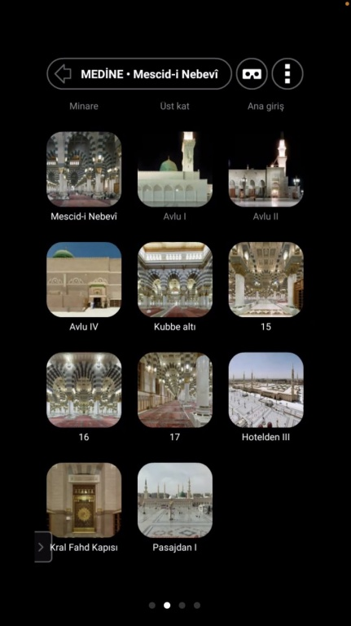
İlk durağımız “ İlk günden takvâ üzerine kurulan mescid” MESCİD-İ NEBEVİ

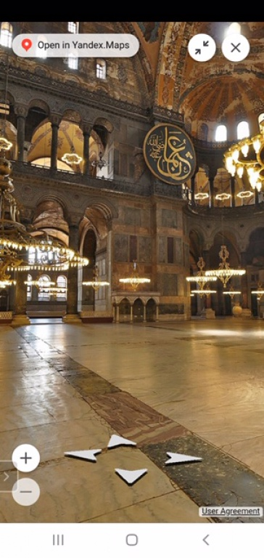
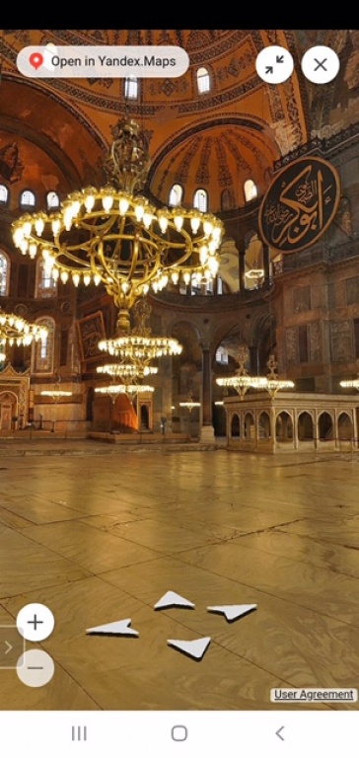
Fatih’in anlam yüklü emaneti, fethin en önemli sembolü AYASOFYA

ŞİMDİ EVİM KÜTÜPHANEM!

Uzaktan Eğitimin yeniden başladığı bu dönemde okulumuzda başlattığımız okuma saatleri, okuma köşeleri ve velilerimizi de davet ettiğimiz ‘Çaylar Bizden Okumak Sizden’ etkinliğinden sonra ‘ŞİMDİ EVİM KÜTÜPHANEM!’ diyerek öğrencilerimizle okuma köşeleri oluşturmaya başladık. ‘HER YERDE, HER ZAMAN EĞİTİM’ sloganımız ile öğrencilerimizin hep yanındayız.

TEMİZ OKUL,SAĞLIKLI ÖĞRENCİ
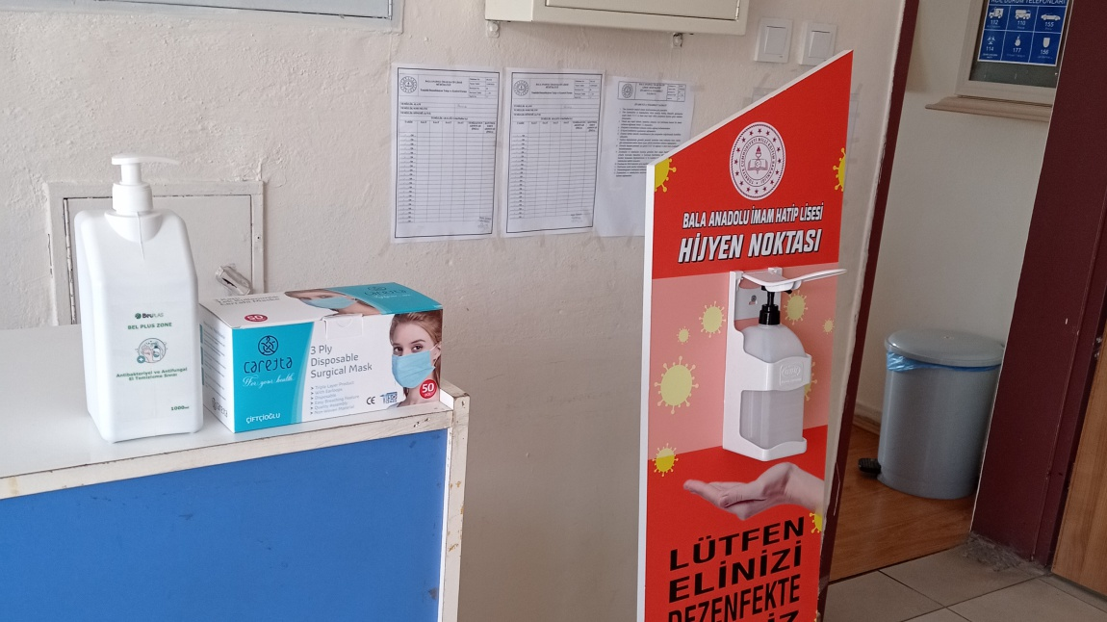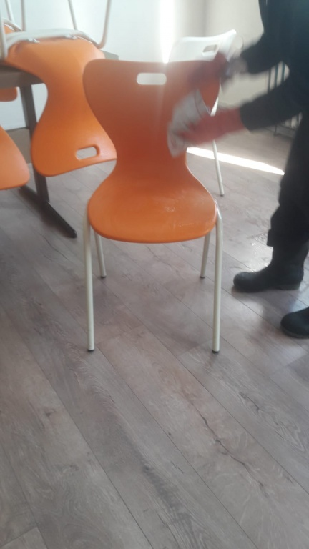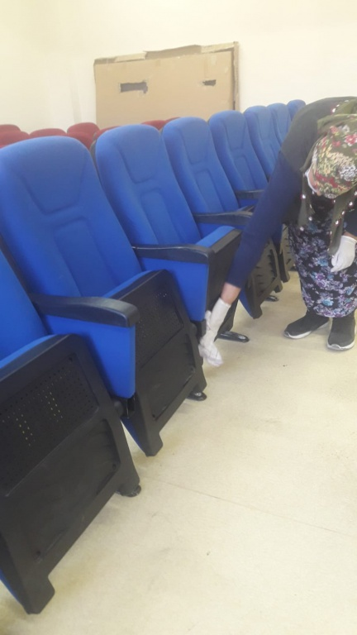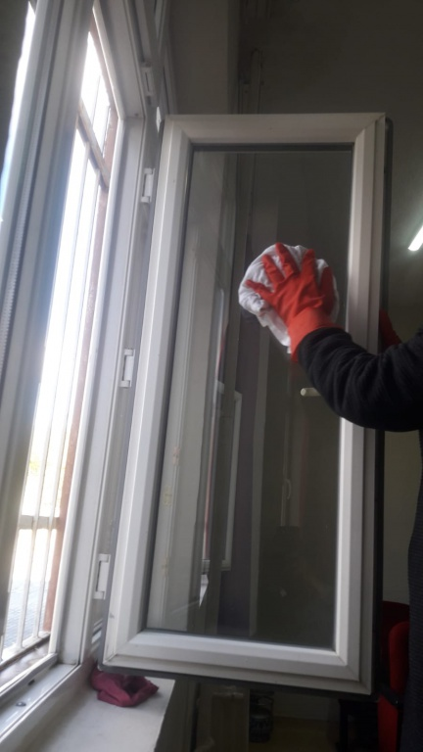

Tüm Dünya’da etkisi devam eden Covid-19’dan korunmak için alınan önlemlerimiz devam ediyor. Öğrencilerimizin okulumuzda güvenilir ve hijyenik ortamda eğitim alması için her katımızda ‘Hijyen Noktaları’ oluşturuldu. Hijyen noktalarında elleri için dezenfektan ve maskeler bulunduruldu.
Bunlara ek olarak ara tatil girmesiyle yine kolları daha temiz bir okul için sıvadık. Kütüphaneden, konferans salonuna, öğretmen odasından, tüm sınıflara kadar her yer temizlenerek, dezenfekte edildi.

HEM EĞLENMEK HEM ÖĞRENMEK BİZİM İŞİMİZ!

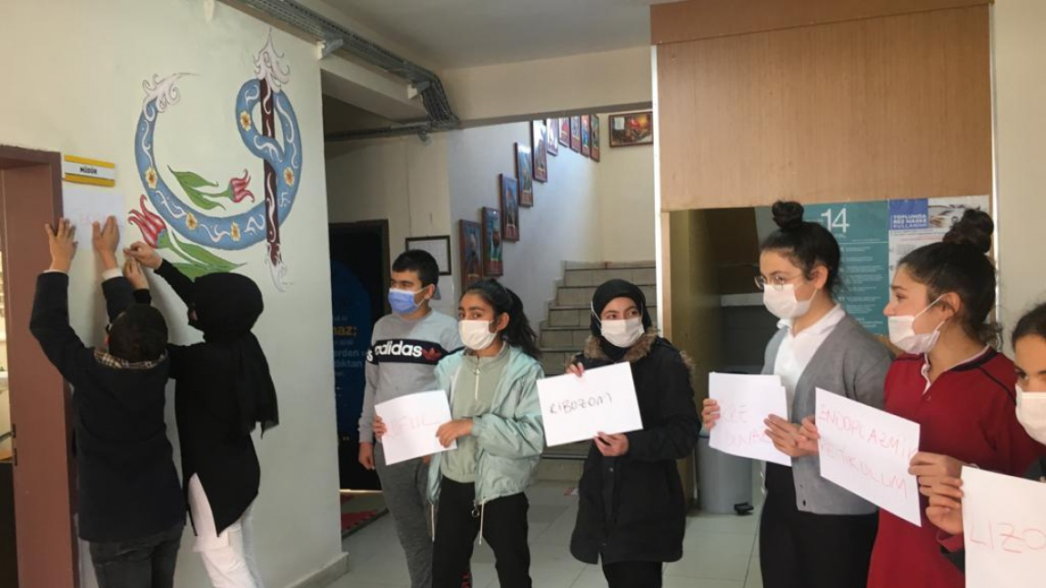

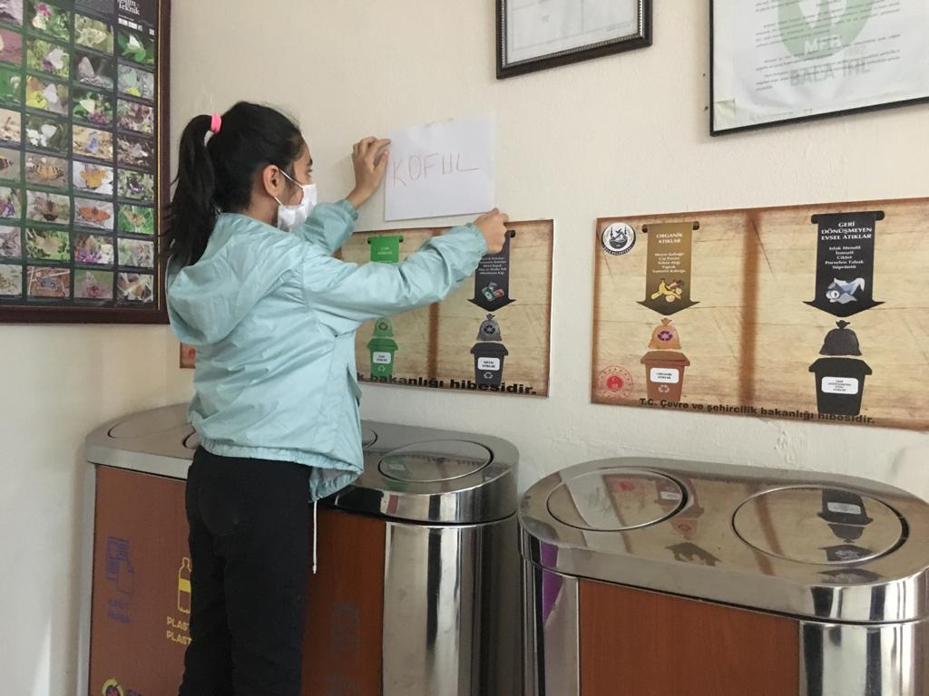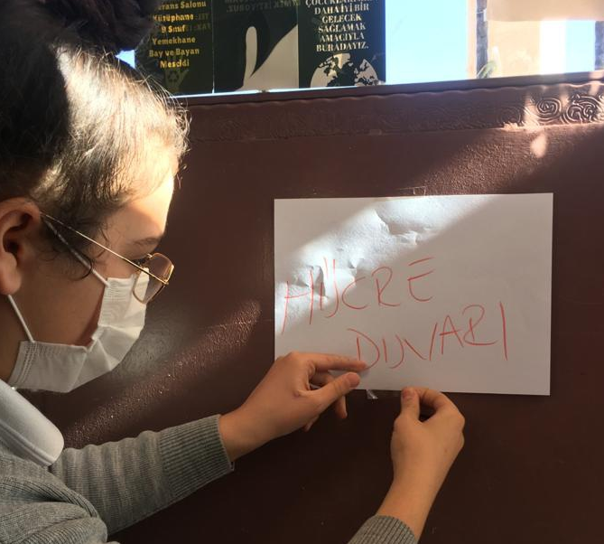

Fen ve Teknoloji dersinde öğrencilerimiz, hücre konusunu işlerken, etkinliklerle hem eğlendiler hem öğrendiler.
Öğrenci merkezli öğretime önem veren okulumuzun emekçi öğretmenleri, öğrencilerimizi aktif katılıma teşvik ettiği görüldü. Okulumuz, öğrencilerimizin kendi öğrenmelerini inşa etmelerini sağladığı gibi aynı zamanda sorumluluk almalarını gerektiğini vurgulamaya devam ediyor.
Çeşitli organel isimlerini kağıtlara yazan öğrencilerimiz, okulumuzda organelin görevine karşılık gelen yeri bularak, kağıtlarını büyük bir istekle astılar. Öğrenci merkezli öğrenme sayesinde öğrencilerimizin motivasyonu ile birlikte başarılarının ve genel öğrenci memnuniyetlerinin artması gözlerden kaçmadı.
BİHL’ DE GENÇ KALEMLER YETİŞİYOR…
Okulumuzun vizyonu, tüm öğrencilerimizi akademik sosyal ve kültürel açılardan önder bireyler olarak yetiştirmektir. Öğrencilerimizin açık fikirli, gelişim ve değişimi önceleyen, insanlığa yararlı olan bireyler olmalarını sağlamaya ve yetenekleri doğrultusunda destekleye devam ediyoruz.
24 Kasım Öğretmenler Günü için BİHL 9.sınıf öğrencisi olan Hasret Özdemir’in yazdığı şiiri sizinle paylaşmaktan memnuniyet duyuyoruz. Baş muallim Hz. Muhammed Mustafa (s.a.v) ve İslam tarihin ilk öğretmeni olan Mus’ab bin Umeyr’e selam olsun!
SEVGİLİ ÖĞRETMENİM MUHAMMED
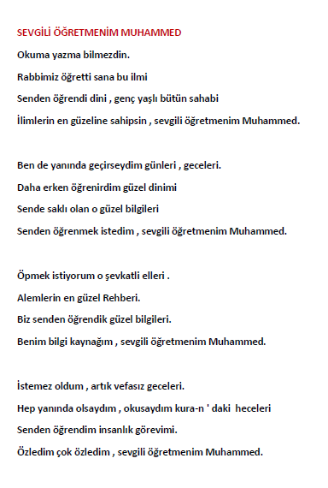
GENÇ ŞAİR
Hasret ÖZDEMİR 9/A
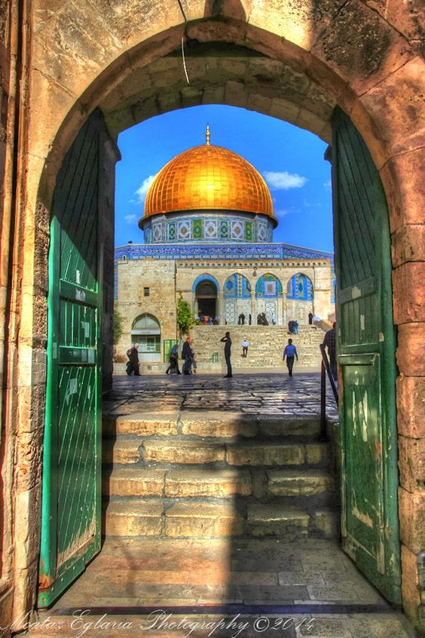
BİHL’DE DERSİMİZ KUDÜS
Yazan: BİHL Arapça Öğretmeni Ahmet ERDAĞI
ÖZGÜR KUDÜS
Dünyanın en eski mukaddes (kutsal) şehirlerinden biridir. Şehrin kurulmasında rol oynayan en önemli sebep sudur. Kudüsteki büyük su kaynağı burayı şehir yapmıştır. Kudüs önce putperestliğin daha sonra ilahi dinlerin merkezi olmuştur.

Hz.İbrahim'in Urfa'dan Filistin'e hicret etmesiyle bölgede hak dinler var olmaya başlamıştır. Hz.İbrahim'den sonra peygamberlik çoçuklarında devam etmiştir. Hz.Davut ve Hz.Süleyman Kudüs'ü feth ederek hem lider hem de peygamber olmuşlardır. Putperestlikten kalma bir mabedin yerine Hz.Süleyman Mescid-i Aksa'yı inşa etmiştir. Yahudilerin azmasıyla Irak kralı Buhtunnasır Kudüs'ü feth ederek Mescid-i Aksa'yı yıkmıştır. Daha sonra Romalıların eline geçen Kudüs, Hz.Ömer'in hilafeti zamanında savaşsız teslim olmuştur. Müslümanlar halka dini özgürlük tanımıştır. Emeviler zamanında Mescid-i Aksa yeniden inşa edilerek bugüne kadar gelmiştir.
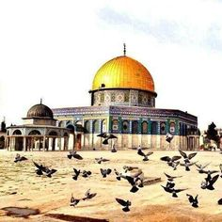
Osmanlılar zamanında şehre yeni surlar yapılarak imar edilmiştir. Kudüs'ün müslümanlar açısından kutsallığı; Peygamber Efendimiz (s.a.v)'in Miraç gecesi buraya uğrayıp, Peygamberlere imam olarak namaz kıldırması ve buradan göğe yükselmesidir. Ayrıca Peygamberimiz (s.a.v) yeryüzünde ibadet için sadece üç mescide yolculuk yapılabileceğini söylemiştir. Bunlar Kabe, Mescid-i Nebevi ve Mescid-i Aksa'dır. 2. Dünya Savaşı sırasında bölgeye göç ettirilen Yahudiler, 1948'de İsrail'i kurmuş ve bölgedeki Müslümanlara baskı ve zulüm başlamıştır. Bu zulüm hala devam etmektedir.Her şeyden evvel bilinmesi gerekir ki Filistin’in başkenti ve ümmetin kalbidir Kudüs!
Biz Müslümanlara düşen görev ise bu kutsal şehri zalimlerden kurtarmaktır. Haydi Gençler! Kudüs Şairi Nuri PAKDİL’in dediği gibi ‘Yürü kardeşim, ayaklarına bir Kudüs gücü gelsin..’

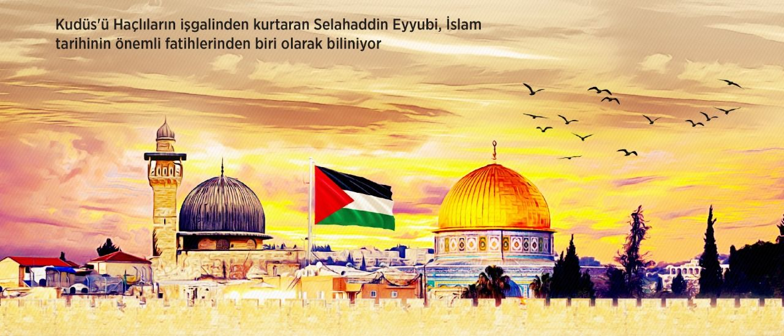
[Belgeden bir alıntı veya ilginç bir noktanın özetini yazın. Metin kutusunu belge içinde herhangi bir yere konumlandırabilirsiniz. Kısa alıntı metin kutusunun biçimlendirmesini değiştirmek için Metin Kutusu Araçları sekmesini kullanın.]

